**Rekreační zařízení ARA MALÁ SKÁLA HLEDÁME ZDRAVOTNÍKY:**

**Vypadla nám ze zdravotních důvodů zdravotnice na tábor Škola čar a kouzel v období 29.6.-27.7.**

**Hledáme tedy zdravotníky v termínech :**

* **29.6.-13.7.**
* **13.7. -27.7.**
* **možno i kratší termíny**
* **odměna 4500,-čistého/ 1běh + cesťák**
* **ubytování v budově**

**INFO: ALEŠ RESSLER 603 54 72 72,** [**ales@ara-agentura.cz**](mailto:ales@ara-agentura.cz)

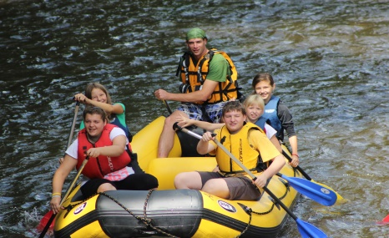 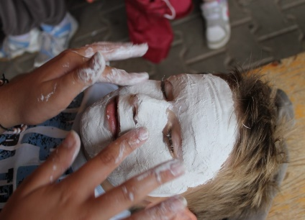 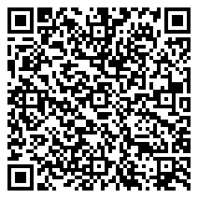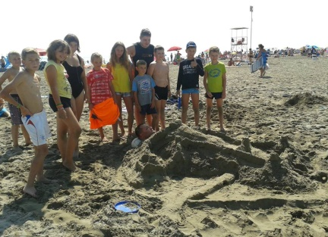 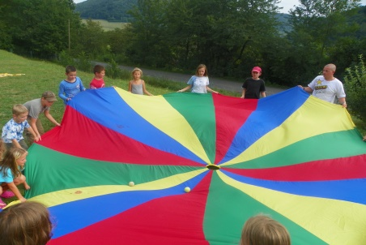

**TÁB☺RY 2019**

|  |  |  |
| --- | --- | --- |
| TERMÍNY: | | **22. SEZÓNA - PROGRAMY CELOTÁBOROVÝCH HER:** |
| 1 | 29.6. - 13.7. | **ŠK☺LA ČAR A KOUZEL**  **CTH na téma knih a filmů o Harry Potterovi. Víš jak se hraje famfrpál?** |
| 2 | 13.7. - 27.7. |

**www.ara-agentura.cz/registrace-personal/**